BAB I

PENDAHULUAN

  - Latar Belakang Penelitian
Sebagai makhluk sosial yang tidak dapat hidup sendiri, mau-tidak mau, manusia membutuhkan interaksi dengan sesama manusia lainnya. Cara yang dipergunakan untuk berinteraksi dengan sesamanya adalah dengan berkomunikasi. Komunikasi merupakan suatu proses penyampaian pesan atau informasi dari komunikator kepada komunikannya, baik secara verbal maupun non-verbal dengan tujuan tecapainya hubungan yang saling pengertian.
Dalam semua ruang lingkup manusia, komunikasi merupakan hal yang pasti dilakukan. Baik dalam hubungan di dalam rumah tangga, di tempat bekerja atau lembaga/organisasi nirlaba, maupun di dalam hidup berorganisasi. Begitu pula dengan suatu institusi pekerjaan seperti perusahaan atau lembaga. Oleh sebab perannya yang vital, komunikasi dalam perusahaan atau lembaga dipergunakan untuk menciptakan adanya kesatuan paham antara bawahan dengan atasan dan sebaliknya, juga hubungan saling pengertian antara sesama karyawan. Pun dengan publik luar yang dimiliki sebuah perusahaan atau lembaga tersebut. Sebab, dengan komunikasi yang efektif, pesan-pesan akan tersampaikan dan diterima dengan baik sehingga tujuan sebuah perusahaan maupun intstitusi tersebut dapat tercapai.
1

Setiap perusahaan atau lembaga tentu hendak terus berkembang dan mencapai tujuannya. Sehingga, mau-tidak mau, perusahaan atau lembaga tersebut mesti menyelami ranah pergerakannya melalui strategi yang tepat. Supaya dapat memberikan informasi yang proporsional untuk publiknya.
Hal yang terjadi dewasa ini adalah perkembangan teknologi komunikasi telah mengubah gaya atau pemakaian saluran dalam berkomunikasi. Adalah internet, sebuah tempat tidak nyata (maya), jaringan berisi informasi dan layanan aplikasi yang menghubungkan komputer satu dengan komputer lain atau ponsel pintar satu dengan ponsel pintar yang lain yang dapat diakses siapapun tanpa mengenal usia dan berperan penting dalam mendekatkan yang jauh.
Karena sifatnya yang memudahkan berbagai macam akses. Misal dalam hal komunikasi perorangan, Seseorang dapat mengetahui keadaan seseorang lain yang berada jauh ribuan kilometer jaraknya hanya dengan memencet-mencet ponsel pintarnya.
Juga dalam segi-segi kehidupan manusia yang lain. Seperti jual beli yang dahulu hanya bisa dilakukan dengan tatap muka, kini bisa melalui aplikasi virtual ini.
Namun, tak hanya antar perseorangan, juga antara perusahaan atau lembaga dengan publik-publiknya. Apabila di era yang lalu, perusahaan atau lembaga lebih mengenal pengiriman surat atau siaran pers untuk dibagikan pada wartawan, berkat adanya internet, maka kemudian dipergunakanlah e-mail atau surat elektronik.
Selain penggunaan surat elektronik, aplikasi lain yang populer digunakan banyak perusahaan atau lembaga untuk memperkuat identitasnya adalah website. Website perusahaan atau lembaga menjadi semacam gerbang utama yang dapat dipercayai sebagai halaman toko perusahaan atau lembaga di dalam dunia nyata. Di dalamnya terdapat pusat informasi yang bisa dikunjungi. Informasi tersebut dikemas dalam bentuk yang menarik, sehingga tidak monoton. Pun pengunjung dapat berkomentar atau melontarkan pertanyaan berkenaan produk layanan perusahaan atau lembaga, persis dengan toko perusahaan atau lembaga di dalam dunia nyata.
Website biasanya terdiri dari beberapa halaman web yang saling terhubung satu dengan yang lain. Informasi yang dimuat dalam website biasanya berupa teks, suara, animasi, gambar, maupun video yang dapat diakses dengan software yang disebut browser. Website biasanya digunakan oleh organisasi atau perusahaan untuk menampilkan profil, menyampaikan kebijakan, produk, ataupun layanan. Website juga merupakan sarana bagi organisasi untuk menjalin komunikasi dengan publiknya. Website umumnya mencantumkan kontak yang dapat dihubungi oleh publik, dengan harapan kontak ini dapat direspon dengan segera.
Oleh karena itu, dalam mencapai tujuannya, setiap perusahaan atau lembaga tidak bisa hanya mengandalkan cara-cara tradisional dalam melakukan komunikasi. Tetapi juga harus mengedepankan cara yang sedang populer agar pesan yang hendak disebarkan dapat semakin luas jangkauannya.
Tentunya penggunaan saluran komunikasi yang efektif dari sebuah perusahaan atau lembaga bertujuan agar mendapat kepercayaan dari masyarakat supaya dapat bertahan dalam ketatnya persaingan. Kepercayaan tersebut dididapatkan jika publiknya beranggapan bahwa perusahaan atau lembaga tersebut memiliki kualitas atas produk maupun jasa yang dihasilkan. Sehingga, apabila telah didapatkannya kondisi semacam ini oleh perusahaan atau lembaga, maka dapat dikatakan perusahaan atau lembaga tersebut telah mendapat citra positif.
Jika pembahasan dikerucutkan menjadi lembaga nirlaba, hal-hal yang mesti diperhatikan adalah mudahnya akses informasi—khususnya dua arah—bagi para publiknya. Serta pelayanan yang dilakukan kepada publiknya. Mengingat lembaga nirlaba ini kebanyakan adalah wadah dari bentuk pengabdian masyarakat. Menjadikan masyarakat luas sebagai pemangku kepentingan utama. Hal inilah yang membuat lembaga nirlaba harus terus secara aktif membuka ruang-ruang komunikasi kepada publik, agar tercapailah tujuan dari lembaga nirlaba tersebut. Sehingga tercapai pula citra positif dari publik luarnya (masyarakat luas) kepada lembaga nirlaba.
Palang Merah Indonesia (PMI) adalah organisasi mandiri yang menginduk pada Komite Palang Merah Internasional (ICRC). Organisasi ini tidak terikat dengan pemerintahan karena hubungannya dengan pemerintah hanya bersifat kerja sama, terutama di bidang kemanusiaan. Sifatnya yang otonom membuat PMI saat ini telah berdiri di 34 provinsi, 371 Kabupaten atau Kota dan 2.654 Kecamatan.
PMI Kabupaten Bekasi menjadi salah satu PMI tingkat cabang dari 371 Kabupaten atau Kota di Indonesia. PMI Kabupaten Bekasi bertanggungjawab pada 24 Kecamatan di Kabupaten Bekasi. Sebagai organisasi di bawah PMI Pusat, PMI Bekasi menganut visi, misi, dan memiliki tujuh dasar gerakan yang sama dengan PMI Pusat. Yakni di bidang kemanusiaan.
Selain melakukan aktivitas kemanusiaan bencana seperti telah dipaparkan di atas, PMI Kabupaten Bekasi juga berhasil menorehkan berbagai prestasi di berbagai ajang perlombaan. Baik tingkat regional, nasional, bahkan internasional.
Namun dalam praktiknya, masyarakat luas di wilayah PMI Kabupaten Bekasi sebagai publik eksternal utama pengabdian PMI Kabupaten Bekasi. Hanya mengetahui aktivitas PMI Kabupaten Bekasi sebatas donor darah belaka. Belum mengetahui secara utuh peran PMI Kabupaten Bekasi yang sesungguhnya. Termasuk berbagai prestasi yang berhasil diraihnya.
Pada awalnya, dalam berinteraksi dengan publik luarnya, PMI Kabupaten Bekasi hanya memiliki media (channel) berupa facebook. Namun karena pengelolaannya tidak berjalan, maka, upaya menerjemahkan keberadaan dan kegiatan PMI Kabupaten Bekasi dengan publik luarnya menjadi terhambat. Kemudian mengandalkan hubungan dengan media, itupun tidak dilaksanakan secara berkelanjutan. Barulah di awal tahun 2017, PMI Kabupaten Bekasi memiliki website sebagai media (channel) komunikasi interaktif dengan publik luarnya.
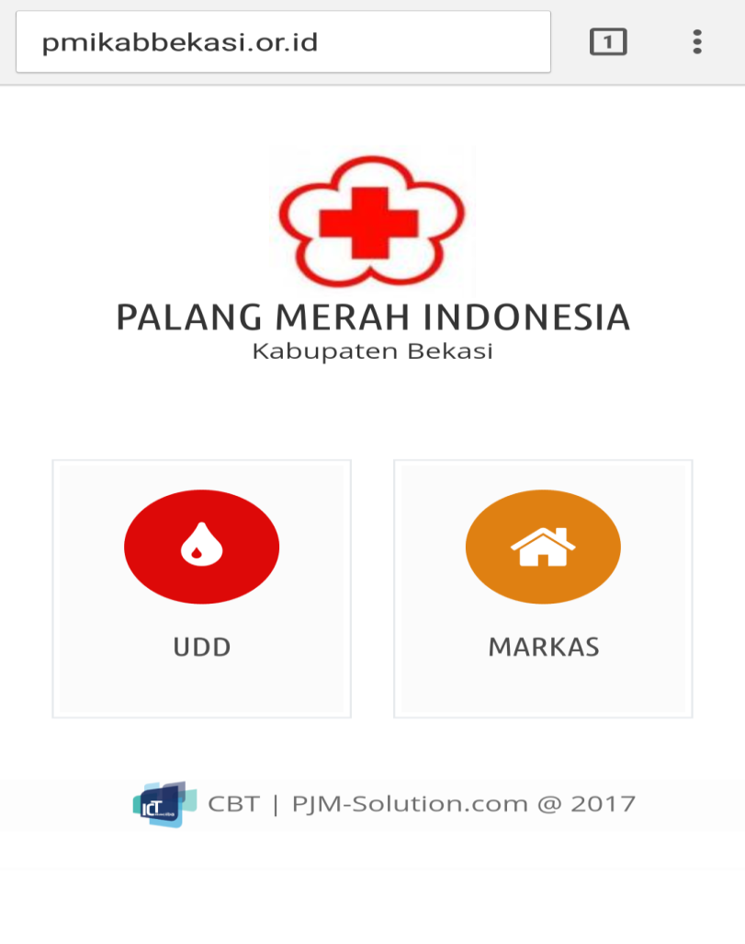
Gambar 1.1 Halaman pembuka website PMI Kabupaten Bekasi
Sumber : www.pmikabbekasi.or.id
Bagi pengunjung website PMI Kabupaten Bekasi yang dapat diakses melalui www.pmikabbekasi.or.id, terdapat dua menu pilihan yang disediakan. Pertama menu pilihan “UDD” untuk mengakomodasi segala informasi seputar Unit Donor Darah. Termasuk informasi stok darah, jadwal kegiatan donor darah, dan informasi-informasi lain. Kemudian menu pilihan “Markas” untuk mengetahui segala informasi seputar kegiatan markas. Seperti penanggulangan bencana, prestasi yang diraih, dan lain sebagainya.
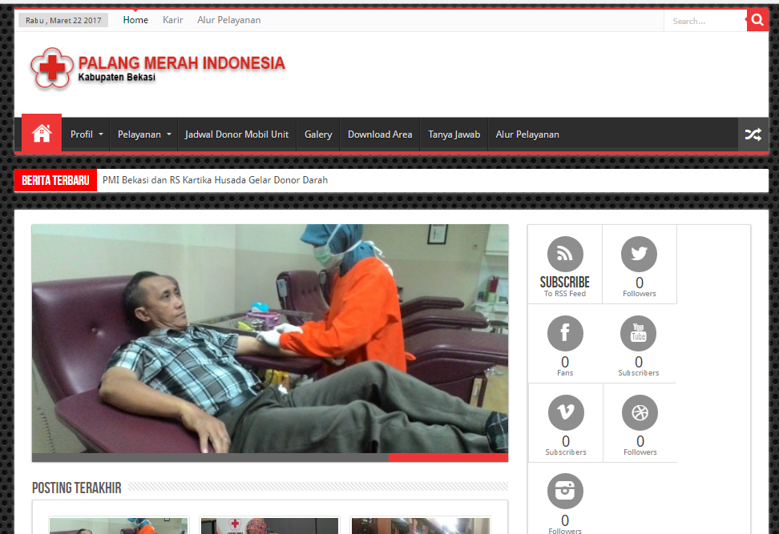
Gambar 1.2 Halaman pembuka website UDD PMI Kabupaten Bekasi
Sumber : www.udd.pmikabbekasi.or.id
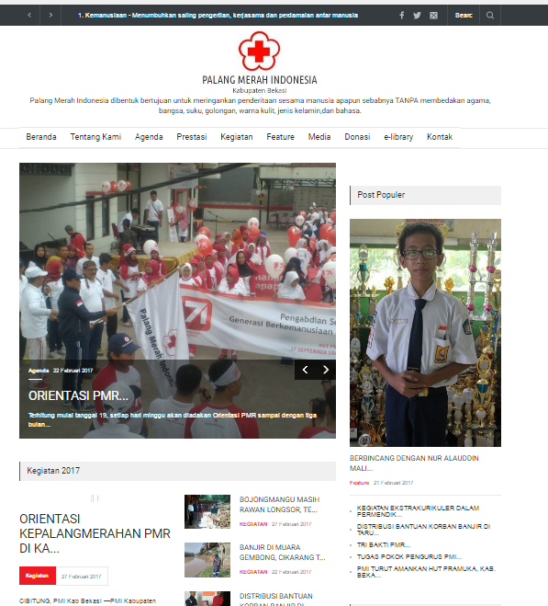
Gambar 1.3 Halaman pembuka website Markas PMI Kabupaten Bekasi
Sumber : www.markas.pmikabbekasi.or.id

Melalui penjabaran yang telah dilakukan di atas, maka penelitian di PMI Kabupaten Bekasi berfokus pada fungsi website pmikabbekasi.or.id dalam meningkatkan citra positif lembaga belum sesuai dengan yang diharapkan. Kondisi ini bersumber dari berbagai permasalahan berikut ini:
- Pengetahuan publik terhadap website pmikabbbekasi.or.id masih cenderung minim. Contoh: website pmikabbekasi.or.id baru aktif terbentuk dalam waktu relatif singkat. Tepatnya Januari 2017. Akibatnya, masih banyak masyarakat yang tidak mengetahui keberadaan dari website pmikabbekasi.or.id. Hal ini mengakibatkan tidak efektifnya komunikasi yang dilakukan PMI Kabupaten Bekasi.
- Pola komunikasi interaktif antara publik dengan PMI Kabupaten Bekasi terhadap publiknya masih minim, Mengingat intensitas waktu komunikasi interaktif atau umpan balik (feedback) website jauh lebih lama dari pada media sosial lain. Contoh: Untuk mengomentari suatu pesan atau mengajukan pertanyaan, pengunjung website harus terlebih dahulu mencantumkan nama, alamat email, dan mengonfirmasinya lewat layanan capcha. Berbeda dengan sosial media lain seperti facebook, instagram, atau twitter yang memungkinkan waktu komunikasi interaktif atau umpan balik (feedback) jauh lebih cepat dan memudahkan pengunjung.
Berdasar pada indikator-indikator tersebut, permasalahan yang dihadapi PMI Kabupaten Bekasi diduga disebabkan oleh:
- Masih minimnya upaya dari PMI Kabupaten Bekasi dalam mempromosikan website pmikabbekasi.or.id kepada publik luarnya. Contoh: Kurang adanya upaya PMI Kabupaten Bekasi untuk mempromosikan website pmikabbakasi.or.id dalam pelaksanaan kegiatan PMI Kabupaten Bekasi di lapangan.
- Masih minimnya pengetahuan akan pentingnya komunikasi interaktif atau umpan balik (feedback) dari PMI Kabupaten Bekasi kepada publik luarnya. Contoh: Kurang adanya komunikasi dan pembagian tugas kerja yang jelas antara pengelola website dengan pengelola sosial media lain seperti facebook, instagram, atau twitter milik PMI Kabupaten Bekasi.
Dengan hambatan-hambatan tersebut, kajian penelitian difokuskan pada pemanfaatan website pmikabbekasi.or.id dalam memenuhi kebutuhan informasi publik luarnya. Maka, penulis mengajukan judul: “Fungsi Website PMI Kabupaten Bekasi dalam Meningkatkan Citra Positif Lembaga”
  - Identifikasi dan Pernyataan Masalah
Berdasar pada latar belakang yang telah dijelaskan, maka rumusan identifikasi masalah yang didapat adalah:
1. Bagaimana fungsi website pmikabbekasi.or.id dalam meningkatkan citra positif lembaga
2. Apa saja hambatan dari fungsi website pmikabbekasi.or.id dalam meningkatkan citra positif lembaga
3. Apa saja upaya yang dilakukan untuk mengatasi hambatan fungsi website pmikabbekasi.or.id dalam meningkatkan citra positif lembaga
  - Tujuan dan Kegunaan Penelitian
    - Tujuan Penelitian
Selain sebagai salah salah satu syarat ujian sidang sarjana Strata Satu (S1) Fakultas Ilmu Sosial dan Politik Universitas Pasundan Bandung Prodi Ilmu Komunikasi Bidang kajian Humas, tujuan dari penelitian yang dilakukan adalah;
- Untuk mengetahui Fungsi website pmikabbekasi.or.id dalam meningkatkan citra positif lembaga.
- Untuk mengetahui Hambatan saat menjalankan fungsi website pmikabbekasi.or.id dalam meningkatkan citra positif lembaga.
- Untuk mengetahui Upaya yang dilakukan untuk mengatasi hambatan dalam fungsi website pmikabbekasi.or.id dalam meningkatkan citra positif lembaga.
    - Kegunaan Penelitian
Kegunaan dari penelitian website pmikabbekasi.or.id dalam meningkatkan citra positif lembaga ini diharapkan dapat memberikan manfaat bagi pemgembangan dari pada suatu ilmu.
Menilik pada judul penelitian, maka dari itu, penelitian ini memiliki kegunaan teoritis dan kegunaan praktis yang secara umum, dapat memberikan manfaat bagi pengembangan Ilmu Komunikasi, khususnya konsentrasi Hubungan Masyarakat.
      - Kegunaan Teoritis
Diharapkan hasil dari penelitian yang dilakukan ini mampu memberikan masukan, pengetahuan baru, dan menjadi sumbangan bagi Ilmu Komunikasi konsentrasi Hubungan Masyarakat. Khususnya mengenai media komunikasi website yang digunakan oleh suatu organisasi, terlebih, untuk organisasi nirlaba. Tak hanya untuk ruang lingkup akademisi, juga dapat dijadikan bahan literatur bagi para praktisi kehumasan dalam mengembangkan kegiatan kehumasannya.
      - Kegunaan Praktis
Menjadi saran dan bahan masukan bagi PMI Kabupaten Bekasi dalam menjalin hubungan yang harmonis dengan publiknya. Khususnya dengan publik eksternal lembaga. Agar meningkatkan kinerja PR PMI Kabupaten Bekasi dalam mempertahankan citra positif lembaga.
  - Tinjauan Pustaka dan Kerangka Pemikiran
    - Review Penelitian
Terdapat dua skripsi yang memiliki kesamaan metode penelitian serupa di Universitas Pasundan. Berikut adalah review penelitiannya:
      - Fungsi Website di Dinas Pariwisata dan Kebudayaan Provinsi Jawa Barat dalam Meningkatkan Citra Positif Lembaga (Studi Deskriptif Mengenai Fungsi Website di Dinas Pariwisata dan Kebudayaan Provinsi Jawa Barat dalam Meningkatkan Citra Positif Lembaga)
Skripsi tersebut karya Tantan Muhamad, NRP 122050280 yang merupakan mahasiswa jurusan Ilmu Komunikasi - Hubungan Masyarakat Fisip Unpas angkatan 2012.
Tujuan diadakannya penelitian tersebut adalah untuk mengetahui fungsi website yang terdiri dari isi informasi, ketepatan informasi, desian visual, persepsi, kognisi, motivasi, dan sikap. Fungsi website ini ingin memberikan atau menyampaikan informasi mengenai kegiatan atau program kepada masyarakat khususnya masyarakat Jawa Barat.
Metode penelitian yang digunakan adalah studi deskriptif analisi. Teknik pengumpulan datanya adalah studi kepustakaan, obsevasi, penyebaran angket, dan wawancara. Teknik sampel yang digunakan dalam penelitian ini menggunakan teknik sampel Acidental dengan jumlah 100 responden.
Berdasarkan hasil penelitian maka diperoleh hasilnya bahwa, fungsi website di Dinas Pariwisata dan Kebudayaan provinsi Jawa Barat dalam meningkatkan citra positif lembaga yaitu memberikan dan menyampaikan infomasi secara up to date mengenai berbagai kegiatan, program guna menambahkan pengetahuan masyarakat mengenai Pariwisata dan Kebudayaan yang ada di Jawa Barat. Dengan informasi yang dapat diakses dengan mudah oleh masyarakat melalui website dapat meningkatkan citra positif Dinas Pariwisata dan Kebudayaan Provinsi Jawa barat, karena memudahkan masyarakat mencari informasi yang di inginkan.
Hal-hal yang ingin disampaikan si peneliti sebagai masukan untuk Dinas Pariwisata Dan Kebudayaan Provinsi Jawa Barat. Terus dikembangkan dan dijalankan sebagai mana mestinya sesuai dengan program, karena Pariwisata dan Kebudayaan adalah aset dan identitas sebuah Daerah, sehingga masyarakat tidak melupakan atau tidak mengetahui betapa pentingnya suatu Kebudayaan dan Pariwisata tersebut.

      - Fungsi Website www.drprjabar.go.id dalam Meningkatkan Citra Positif DPRD Jawa Barat di Kalangan Mahasiswa FISIP UNPAS (Studi Analisis Deskriptif Mengenai Peranan Media Eksternal Website www.dprdjabar.go.id dalam Meningkatkan Citra DPRD Provinsi Jawa Barat di kalangan mahasiswa FISIP UNPAS)
Skripsi tersebut karya Ahmad Faisal Syarifudin, NRP 122050217 yang merupakan mahasiswa jurusan Ilmu Komunikasi - Hubungan Masyarakat Fisip Unpas angkatan 2012.
Tujuan diadakannya penelitian ini adalah untuk mengetahui fungsi dari website yang terdiri dari sub variabel pertama, sebagai tempat produksi dan konsumsi informasi.
Metode penelitian yang digunakan adalah studi deskriptif analisis. Teknik pengumpulan datanya adalah studi kepustakaan, observasi, penyebaran angket, dan wawancara. Teknik sampel yang digunakan dalam penelitian ini menggunakan teknik Probability Sampling dan teknik sample yang digunakan adalah Purposive Sampling dengan jumlah 100 responden.
Berdasarkan hasil penelitian maka diperoleh hasil bahwa, fungsi website memiliki fungsi untuk meningkatkan citra DPRD Jabar. Dari penelitian ini diperoleh keterangan bahwa pada dasarnya fungsi website berjalan dengan cukup baik. Kemudian disimpulkan dengan penggunaan teori citra, teori ini menunjukkan bahwa terdapat tempat proses penting untuk menelaah citra positif DPRD Jabar yaitu persepsi, kognisi, motivasi, dan sikap dalam mengambil keputusan apakah masyarakat tersebut pada akhirnya menilai DPRD Jabar mempunyai citra yang baik atau tidak.
Hal-hal yang ingin peneliti sampaikan sebagai bahan masukan untuk DPRD Jabar yaitu sebaiknya website yang telah ada sekarang terus dikembangkan, dengan mempromosikan lebih banyak kepada masyarakat agar masyarakat mengenal DPRD Jabar melalui media website yang makin berkembang saat ini. Akhirnya berpengaruh terhadap citra positif DPRD Jabar di mata masyarakat.
    - Kerangka Konseptual
      - Fungsi Website
Sebagaimana diuraikan Asep Herman Suyanto dalam buku Step by Step Web Design Theory and Practices yang dikutip oleh dua penulis skripsi di atas, menjelaskan bahwa ada tiga fungsi yang dimiliki website:
- Isi Informasi
- Kegunaan Informasi
- Desain Visual
Suyanto. (2009: 61)
Sehingga dapat disimpulkan bahwa website dapat berfungsi sebagai pemberi informasi yang faktual, akurat, relevan, dan menarik bagi publik luarnya; kemudian kegunaan informasi yang mudah diingat di dalam memori publik luarnya, efisien dalam penggunaan, dan memiliki tingkat kesalahan yang rendah. Lalu terakhir, fungsi desain visual, yakni tata letak gambar, komposisi warna, dan bentuk huruf yang dapat menarik atensi publik luarnya.
      - Konsep Proses Pembentukan Citra
Konsep ini dijelaskan oleh John S. Nimpoeno yang dikutip Ardianto dalam bukunya, Metode Penelitian untuk Public Relations Kuantitatif dan Kualitatif
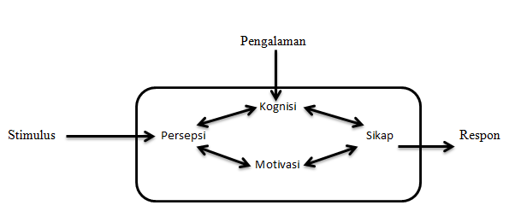
Gambar 1.4 Proses Pembentukan Citra
Sumber : Buku “Metode Penelitian untuk Public Relations Kuantitatif dan Kualitatif” hal 101 tahun 2014
Walter Lipman dikutip Ardianto dalam bukunya Dasar-Dasar Public Relations menjelaskan bahwa, “empat komponen persepsi-kognisi-motivasi-sikap diartikan sebagai ‘picture in our head’”.
Stimulus diartikan sebagai rangsangan, yakni kesan yang dimiliki lembagayang diterima dari luar untuk membentuk sebuah persepsi. Rangsangan tadi diterima oleh panca indra kita untuk kemudian menerinma informasi. Proses ini dinamakan dengan sensasi. Jika stimulus mendapat perhatian, individu akan berusaha untuk mengerti rangsangan tersebut.
Persepsi diartikan sebagai suatu hasil dari pengamatan individu terhadap unsur lingkungan yang langsung dikaitkan dengan suatu pemahaman. Proses pembentukan makna pada stimulus indrawi disebut dengan sensor stimulus. Kemampuan memberi persepsi inilah yang dapat melanjutkan proses pembentukan citra. Persepsi atau pandangan individu akan positif apabila informasi yang diberikan oleh rangsangan dapat memenuhi kognisi individu.
Kognisi berarti keyakinan yang dimiliki individu terhadap stimulus. Keyakinan ini akan muncul, apabila individu telah mengerti rangsang tersebut, sehingga individu harus diberikan informasi-informasi yang cukup untuk mempengaruhi kognisinya.
Motivasi adalah keadaan dalam pribadi si individu yang menjadi landasan dan dorongan bagi individu melakukan kegiatan tersebut guna mencapai tujuannya.
Sikap adalah kecenderungan bertindak, berpersepsi, berpikir, dan merasa dalam menghadapi objek, ide, situasi, atau nilai/ sokap bukan perilaku, tetapi merupakan kecenderungan untuk berperilaku.
Respon adalah segala tindakan yang mencerminkan reaksi terhadap stimulus yang diberikan.

    - Kerangka Teoritis
Pendekatan yang digunakan dalam penelitian ini adalah Teori Citra yang dikembangkan oleh banyak ilmuwan. Seperti Nimpoeno, M.J. Harrowitz, Frank Jefkins, dan lainnya.
      - Teori Citra (Image Theory)
Teori Citra (image theory) menitikberatkan fokusnya pada serangkaian pengetahuan, pengalaman, perasaan (emosi), dan penilaian yang diorganisasikan dalam sistem kognisi manusia. Ardianto dalam bukunya Metode Penelitian untuk Public Relations Kuantitatif dan Kualitatif menyebutkan bahwa:
Citra dapat diartikan: (a) kata benda: gambar, rupa, gambaran; (b) gambar yang dimiliki orangbanyak mengenai pribadi, perusahaan, organisasi atau produk; (c) kesan mental atau tayangan visual yang ditimbulkan oleh sebuah kata, frasa, atau kalimat, dan merupakan unsur dasar yang khas dalam karya prosa atau puisi. (Adianto, 2014:98)
Masih dalam buku yang sama, Ardianto mengutip Boulding juga mengklasifikasikan 10 macam citra:
(a) citra ruang; (b) citra waktu; (c) citra rasional; (d) citra perorangan; (e) citra nilai; (f) citra emosional; (g) citra kesadaran dan ketidaksadaran; (h) citra keyakinan dan ketidakyakinan; (i) citra dalam dimensi realitas dan bukan realitas bahwa citra berkaitan dengan dunianya dengan sesuatu di luar realitas (j) citra yang bersifat umum, yaitu citra pribadi yang sesuai dengan citra yang ditunjukkan oleh kehendak orang lain yang bersifat umum. (Boulding dalam Ardianto, 2009: 26)
Masih dari Ardianto, kali ini mengutip Alifahmi menerangkan bahwa citra “mencerminkan pemikiran, emosi, dan persepsi individu atas apa yang mereka ketahui. Terkadang, persepsi diyakini sebagai realitas karena persepsi membentuk citra.” (Ardianto, 2014: 99)
Frank Jefkins dalam bukunya Public Relations, juga memberikan gambaran perihal jenis-jenis citra. Menurutnya, terdapat empat jenis citra
- Citra Bayangan (The Mirror Image) adalah bagaimana dengan manajemen terhadap Public eksternal dalam melihat perusahaanya,
- Citra yang berlaku (The Current Image) adalah citra yang dianut oleh publik eksternal. Kesan ini didasarkan pada pengalaman atas minim atau tingginya informasi dan pemahaman publik eksternal,
- Citra yang diinginkan (The Wish Image) adalah citra yang diharapkan oleh manajemen suatu organisasi.
- Citra Perusahaan (Corporate Image) Bukan sekadar citra pelayanan atau produknya, melainkan citra keseluruhan citra dari perusahaan. Citra ini dibentuk dari sejarah, stabilitas keuangan, kualitas produk, reputais pencipta lapanngan pekerjaan, tanggung jawab perusahaan, dan komitmen mengadakan riset.
- Citra yang berlapis (The Multiple Image) adalah citra setiap individu yang berada di dalam perusahaan yang membentuk citra tertentu. (2004: 20)

    - Kerangka Pemikiran
Internet menjadi wadah komunikasi baru bagi PR di setiap organisasi. Internet mampu memangkas jarak dan waktu dalam berkomunikasi. Salah satu fasilitas yang ditawarkan internet adalah website.
Citra memang telah menjadi target utama PR di dalam perjalanannya sebuah organisasi. Sebagaimana telah dijelaskan di atas. Kelengkapan informasi yang diterima publik, akan mempengaruhi citra publik terhadap suatu lembaga. Oleh karena itu, penelitian ini hendak mengkaji fungsi website dalam meningkatkan citra lembaga.

Gambar 1.5 Kerangka Pemikiran

Respon
Stimulus
Teori Citra
Pengalaman Mengenai Stimulus
Fungsi Website
- Isi Informasi
- Kegunaan Informasi
- Desain Visual
Suyanto. (2009: 61)

Kognisi

Persepsi Sikap

Motivasi
Citra
- Persepsi
- Kognisi
- Motivasi
- Sikap
Nimpoeno dalam Ardianto (2014: 101)
Bagaimana Fungsi Website pmikabbekasi.or.id dalam Meningkatkan Citra Positif Lembaga

Citra
- Persepsi
- Penerimaan pengunjung terhadap informasi yang diberikan melalui website pmikabbekasi.or.id
- Tanggapan pengunjung terhadap informasi yang diberikan melalui website pmikabbekasi.or.id
- Kognisi
- Penilaian penerimaan pengunjung terhadap informasi yang diberikan melalui website pmikabbekasi.or.id
- Penilaian pengunjung terhadap kelayakan website pmikabbekasi.or.id untuk menjadi website PMI
- Motivasi
- Keinginan pengunjung untuk mencari informasi seputar PMI melalui website pmikabbekasi.or.id
- Keinginan pengunjung untuk mengikuti kegiatan yang diselenggarakan PMI yang diinformasikan melalui melalui website pmikabbekasi.or.id
- Sikap
- Kepuasan pengunjung setelah mendapat informasi seputar PMI melalui website pmikabbekasi.or.id
- Keinginan pengunjung untuk merekomendasikan/memberitahukan kepada pihak lain untuk mengakses website pmikabbekasi.or.id
Nimpoeno dalam Ardianto (2009: 61)

Fungsi Website
- Isi Informasi
- Isi atau informasi yang terdapat dalam website relevan bagi pengunjung
- Isi atau informasi yang terdapat dalam website menarik bagi pengunjung
- Kegunaan Informasi
- Efisien dalam Penggunaan
- Tingkat Kesalahan Rendah
- Desain Visual
- Tata letak gambar
- Komposisi warna
Suyanto. (2009: 61)

Sumber: Suyanto, Nimpoeno dalam Ardianto, serta modifikasi peneliti. Tahun 2017.

